МИНИСТЕРСТВО НАУКИ И ВЫСШЕГО ОБРАЗОВАНИЯ РОССИЙСКОЙ ФЕДЕРАЦИИ

ФЕДЕРАЛЬНОЕ ГОСУДАРСТВЕННОЕ АВТОНОМНОЕ ОБРАЗОВАТЕЛЬНОЕ

УЧРЕЖДЕНИЕ ВЫСШЕГО ОБРАЗОВАНИЯ

**«МОСКОВСКИЙ ПОЛИТЕХНИЧЕСКИЙ УНИВЕРСИТЕТ»**

**(МОСКОВСКИЙ ПОЛИТЕХ)**

Факультет информационных технологий

Кафедра «Инфокогнитивные технологии»

**ЛАБОРАТОРНАЯ РАБОТА №2**

на тему: *«Моделирование бизнес-процессов в нотациях IDEF0 и DFD»*

Направление подготовки 09.03.03 «Прикладная информатика»

Профиль «Корпоративные информационные системы»

Дисциплина «Инженерия требований»

**Выполнил:**

студентка группы 201-361

Саблина Анна Викторовна

**Проверил:**

Чернова Вера Михайловна

Цель: изучение и системное представление бизнес-процессов, подлежащих программированию, приобретение навыков системного анализа объектов и процессов реального мира на предмет организации программного управления.

Описание процесса «Увольнение»

При увольнении сотрудник пишет заявление об увольнении, которое визируется у его непосредственного руководителя и передается менеджеру по работе с персоналом для оформления приказа об увольнении. При этом оформляется обходной лист. Затем в бухгалтерии производятся расчеты по данным о сотруднике, на основе которых создается справка о доходах. Копия изданного приказа об увольнении идет в личное дело сотрудника, которое оформляется и отправляется на хранение в архив. После произведения расчетов сотрудник сдает обходной лист менеджеру по работе с персоналом, который оформляет и выдает ему трудовую книжку.

На рисунке 1 представлена функциональная диаграмма в нотации IDEF0, которая демонстрирует процесс увольнения. Данный процесс регламентируется трудовым кодексом РФ. Увольнение производится при участии работодателей, менеджера по работе с персоналом, бухгалтерии и с использованием офисного программного обеспечения. На вход подается заявление об увольнении, которое на выходе даст справку о доходах, трудовую книжку, а также обновленное личное дело.

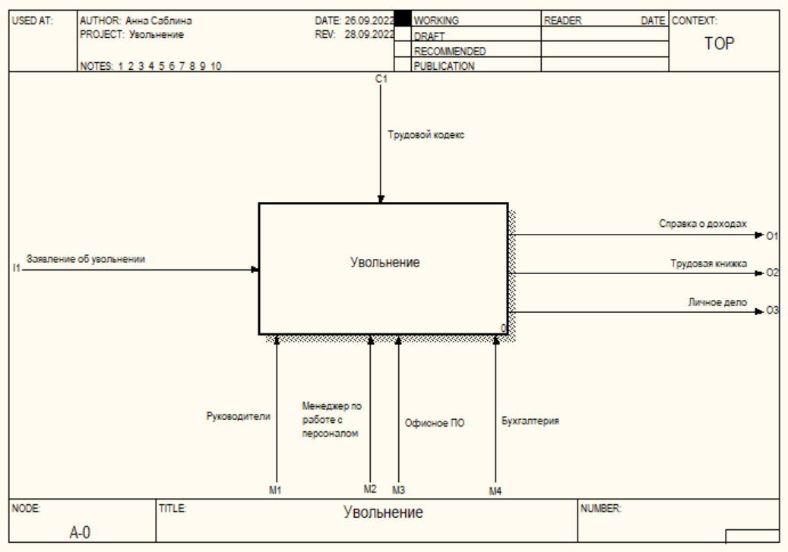

Рисунок 1 – Диаграмма IDEF0 процесса «Увольнение»

На рисунке 2 представлена диаграмма декомпозиции увольнения в нотации IDEF0. Декомпозиция схематично демонстрирует подпроцессы данного процесса: визирование заявления на увольнение и оформление обходного листа, издание приказа об увольнении, произведение расчетов доходов, оформление личного дела сотрудника и передача его в архив, а также оформление трудовой книжки и выдача ее сотруднику.

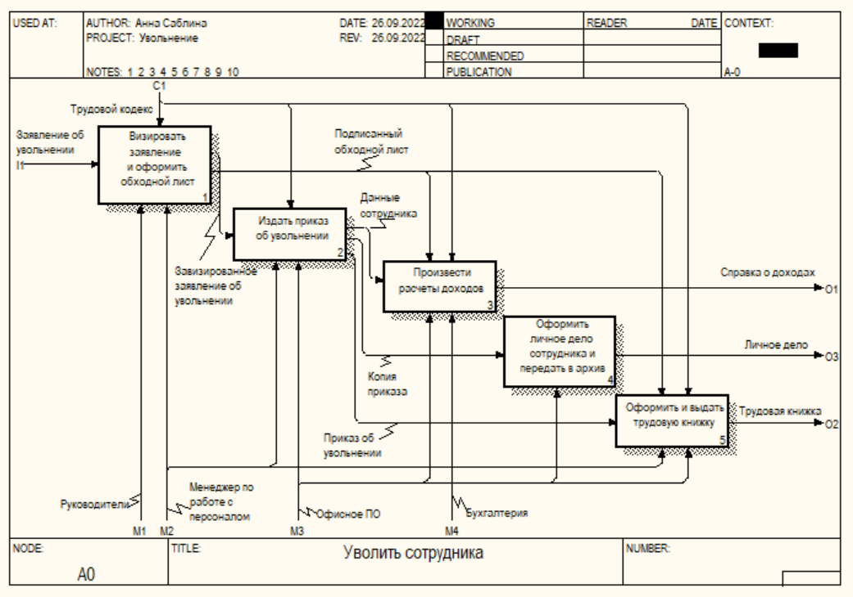

Рисунок 2 – Декомпозиция диаграммы IDEF0 процесса «Увольнение»

Описание функции «Оформление и выдача трудовой книжки»

После завершения процесса произведения расчета доходов и выдачи документов на основании изданного приказа об увольнении в трудовую книжку вносятся соответствующие записи. Затем она передается сотруднику, и это действие фиксируется в журнале учета трудовых книжек с визированием подписи и печати. На рисунке 3 представлена диаграмма потоков данных, на которой представлена функция оформления и выдачи трудовой книжки.

На данной диаграмме в качестве хранилища данных выступает сейф, а также книга учета хранения и выдачи трудовых книжек. В качестве внешней сущности выступает увольняемый сотрудник, который получает выходные данные рассматриваемого бизнес-процесса – трудовую книжку. Выполняемыми функциями являются занесение соответствующих записей в трудовую книжку и книгу учета с последующей выдачей трудовой книжки на руки сотруднику.

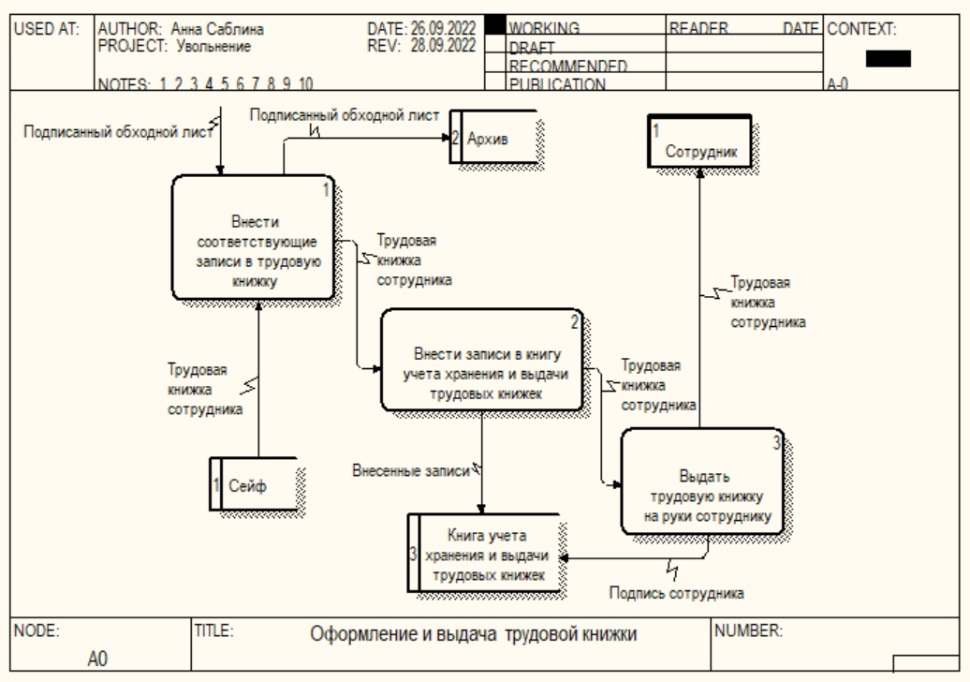

Рисунок 3 – Диаграмма DFD функции «Оформление и выдача трудовой книжки»